Reformierte Kirchen Bern-Jura-Solothurn
Suchergebnisse für "Schlaf/Traum"

 | Autor / Titel | Jahr | Medientyp | Signatur / Standort
 | Knister  ... schlaf gut und träume schön | 2016 | Bilderbuch | Schlaf. Traum
 | Logue, Mary  Schlaf wie ein Tiger | 2014 | Bilderbuch | Schlaf. Traum
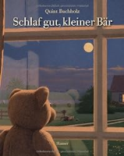 | Buchholz, Quint  Schlaf gut, kleiner Bär | 2011 | Bilderbuch | Schlaf. Traum

